Dodatkowe pomocne informacje
1. Nabór wniosków we wszystkich konkursach jest prowadzony za pośrednictwem systemu elektronicznego OSF (https://osf.opi.org.pl), natomiast wewnętrzne terminy i procedury dla projektów krajowych przedstawione zostały poniżej.

2. Adres skrytki Uniwersytetu Medycznego w Łodzi:
/UMEDLodz/SkrytkaESP
3. Koszty pośrednie to koszty pośrednio związane z projektem badawczym, niezbędne do jego realizacji. Na koszty pośrednie składają się:
− koszty pośrednie Open Access w wysokości do 2% kosztów bezpośrednich, które mogą być przeznaczone wyłącznie na koszty związane z udostępnieniem publikacji lub danych badawczych w otwartym dostępie;
− pozostałe koszty pośrednie w wysokości równej 20% kosztów bezpośrednich, które mogą być przeznaczone na koszty pośrednio związane z projektem, w tym koszty udostępnienia publikacji lub danych badawczych w otwartym dostępie.

Pełen katalog kosztów w projektach badawczych określa Załącznik do uchwały Rady NCN nr 23/2024 z dnia 4 marca 2024 r. w sprawie zmiany Regulaminu przyznawania środków na realizację zadań finansowanych przez Narodowe Centrum Nauki w zakresie projektów badawczych:
https://www.ncn.gov.pl/sites/default/files/pliki/uchwaly-rady/2024/uchwala23_2024-zal1.pdf
4. Zgodnie z definicją prezentowaną przez NCN i polityką rachunkowości Uniwersytetu Medycznego w Łodzi w kategorii Koszty aparatury naukowo-badawczej, urządzeń i oprogramowania należy wykazać pozycje spełniające poniższe definicje:
Aparatura naukowo-badawcza (wg definicji GUS) rozumiana jest jako zestaw/zestawy urządzeń badawczych, pomiarowych lub laboratoryjnych o małym stopniu uniwersalności i wysokich parametrach technicznych (zazwyczaj wyższych o kilka rzędów dokładności pomiaru w stosunku do typowej aparatury stosowanej dla celów produkcyjnych lub eksploatacyjnych), która zgodnie z zasadami (polityką) rachunkowości obowiązującymi w podmiocie realizującym projekt zaliczana jest do środków trwałych.
Inne urządzenia – w tej pozycji należy ująć inne urządzenia niespełniające definicji aparatury naukowo-badawczej, które zgodnie z zasadami (polityką) rachunkowości obowiązującymi w podmiocie realizującym projekt zaliczane są do środków trwałych.
Oprogramowanie – w tej pozycji wykazywane jest zakupione na potrzeby projektu oprogramowanie, które zgodnie z zasadami (polityką rachunkowości) obowiązującymi w podmiocie realizującym projekt zaliczane jest do wartości niematerialnych i prawnych.
5. W przypadku zakupu aparatury o wartości jednostkowej powyżej 130 tys. netto konieczna jest zgoda Centralnego Laboratorium Badawczego (CLB) powołanego Zarządzeniem 123/2021 z dnia 22 grudnia 2021 r. Rektora Uniwersytetu Medycznego w Łodzi.
Zgoda musi być dołączona do wniosku składanego za pośrednictwem AP10 w PP.
Podanie/wniosek o zgodę należy składać do Przewodniczącego Rady Zarządzającej CLB , którym jest Prorektor ds. Rozwoju Nauki i Współpracy Międzynarodowej prof. Lucyna Woźniak, na adres: prorektor.nauka@umed.lodz.pl.

Wzór wniosku o zakup kluczowej aparatury badawczej zgodnie z Zarządzeniem nr 123/2021 – do pobrania tutaj. Wnioski rozpatrywane są na posiedzeniach Rady CLB.

6. Na potrzeby wypełniania wniosku projektowego w zakresie kosztorysu odsyłamy do Katalogu Usług oferowanych przez Centralne Laboratorium Badawcze:

20.04 Katalog usług Centralnego Laboratorium Badawczego.pdf

Osobami do kontaktu w sprawie usług oferowanych w ramach katalogu są:
Zwierzętarnia Wydziału Farmaceutycznego: dominika.matusiak@umed.lodz.pl;
MOLecoLAB Centrum Badań Molekularnych Chorób Cywilizacyjnych: tomasz.poplawski@umed.lodz.pl;
Uniwersyteckie Laboratorium Naukowe CoreLab: jacek.szymanski@umed.lodz.pl.

Usługi oferowane w ramach UMED nie są usługami obcymi.

7. W przypadku projektów, do realizacji których potrzebne będą zasoby sprzętowe (typu: serwery, macierze dyskowe, sprzęt sieciowy), software-owe lub ludzkie z obszaru IT przed załączeniem do procesu wersji roboczej wniosku prosimy o konsultacje z Centrum Informatyczno-Telekomunikacyjnym (Mariusz Sawko email: mariusz.sawko@umed.lodz.pl tel.: (42)2725003, 785911537).
8. W przypadku projektów prowadzonych z udziałem pacjentów lub materiału biologicznego pobranego od osoby do celów naukowych, koszt ubezpieczenia OC dla eksperymentu medycznego jest kosztem koniecznym ale NIEKWALIFIKOWALNYM w ramach Innych Kosztów Bezpośrednich i może być poniesiony wyłącznie z kosztów pośrednich projektu. Powyższy obowiązek nakłada ustawa z dnia 16 lipca 2020 r. o zmianie ustawy o zawodach lekarza i lekarza dentysty oraz niektórych innych ustaw (Dz.U. z 2020 r. poz. 1291), która wprowadza zmiany także w zakresie realizacji eksperymentów medycznych, w tym badań klinicznych i weszła w życie z dniem 01.01.2021 r.
Osoby do kontaktu w zakresie ubezpieczenia na potrzeby przeprowadzenia eksperymentu medycznego: grazyna.konczewska@umed.lodz.pl oraz a.pieniak@merydian.pl.
9. Wytyczne dla wnioskodawców do uzupełnienia formularza dotyczącego kwestii etycznych w projekcie badawczym
10. W zakresie wypełnienia PLANU ZARZĄDZANIA DANYMI wsparcia udzieli Państwu mgr Agnieszka Goszczyńska z Oddziału Bibliografii i Bibliometrii, (agnieszka.goszczynska@umed.lodz.pl) Pomocne w tym względzie mogą okazać się wytyczne NCN oraz informacje o RDM na stronie Otwarty Umed http://otwarty.umed.pl/r-d-m/.
Wytyczne do uzupełniania planu zarządzania danymi w projekcie badawczym
11. Polityka NCN dotycząca otwartego dostępu do publikacji ze zmianami.
12. Kodeks NCN dotyczący rzetelności badań naukowych i starania o fundusze na badania
13. Procedura składania wniosków
14. Porozumienie o współpracy na rzecz realizacji wnioskowanego projektu badawczego

Procedowanie wniosku w aplikacji procesowej w PP
UWAGA!
Przygotowane i wygenerowane z systemu OSF wnioski należy składać do weryfikacji i podpisu za pośrednictwem Aplikacji Procesowej AP10 Projekty badawczo-naukowe, do której instrukcja dostępna jest pod adresem:
https://studumedlodz.sharepoint.com/sites/BWP/SitePages/AP10-Projekty-badawczo-naukowe.aspx

W celu złożenia wniosku w aplikacji AP10 należy:
- Wygenerować wniosek w systemie OSF, początkowo w wersji roboczej dla celów weryfikacyjnych.
- Uruchomić w Process Portalu Aplikację AP10, wybrać właściwy rodzaj projektu,
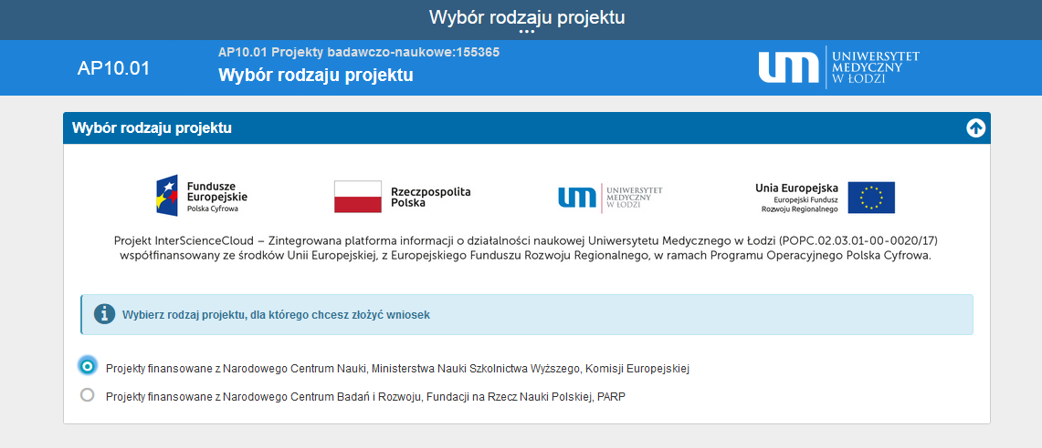
następnie za pomocą przycisku DALEJ przejść do formularza Zgłoszenia Projektu, wypełnić dane dot. projektu i załączyć wniosek w wersji roboczej (wydruk roboczy) w celu weryfikacji na poziomie Centrum Wsparcia Nauki (CWN).
Na tym etapie proszę zapisać sobie przypisany do zadania numer Instancji, dzięki któremu będą Państwo mogli później zlokalizować swój wniosek w PP.
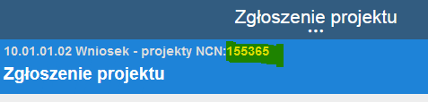

- Po pozytywnej weryfikacji wniosku w wersji roboczej przez pracowników CWN, otrzymają Państwo zadanie w PP polegające na załączeniu wniosku w wersji ostatecznej. W celu jego realizacji, należy zablokować do edycji wniosek w systemie OSF, wygenerować jego finalną wersję wraz ze wszystkimi niezbędnymi dokumentami do podpisu i załączyć je do Aplikacji AP10. Na tym etapie dodatkowo formularz aplikacyjny w PP poprosi Państwa o podanie numeru wniosku, należy wówczas podać nr ID wniosku, który znajduje się w stopce wniosku pobranego z OSF.
Dokumentacja zostanie raz jeszcze zweryfikowana w CWN, przekazana do akceptacji Przełożonego Kierownika Projektu, następnie zweryfikowana pod względem finansowym i podpisana przez osoby upoważnione do reprezentowania Uczelni. Kierownik projektu/osoba zgłaszająca wniosek otrzyma podpisane dokumenty na służbowy adres mailowy.

Ważne! Nie ma już możliwości przesłania wniosku do podpisu drogą mailową. Po zakończeniu całego procesu weryfikacji a następnie akceptacji władz, podpisane dokumenty otrzymają Państwo z adresu "UMED-ProcessPortal" bpmmail@umed.lodz.pl, skąd należy je pobrać i wymagane załączyć do wniosku w OSF, a następnie wysłać wniosek do NCN zgodnie z Procedurą składania wniosku do NCN dostępną w dokumentacji konkursowej .
Aplikowanie o projekt przez osoby spoza UMED, które nie mają dostępu do Process Portalu
Osobom, które nie są zatrudnione w UMED a chcą aplikować w ramach UMED o projekt, konieczne jest NADANIE DOSTĘPU DO SYSTEMÓW INFORMATYCZNYCH. W tym celu niezbędne jest złożenie wniosku o dostęp do systemów IT/Process Portalu za pośrednictwem Aplikacji procesowej AP14 Wnioski do PODO. Pełnomocnikiem ds. Ochrony Danych Osobowych oraz Ekspertem w ww. Aplikacji jest Pani Urszula Jastrzębowska: urszula.jastrzebowska@umed.lodz.pl. W sekcji Dostęp do systemu należy wybrać Process Portal.

DOKTORANCI / STUDENCI - o dostęp do systemu IT wnioskuje kierownik jednostki, z którą doktorant jest powiązany (zwykle jest to opiekun naukowy), w tym wypadku nie ma potrzeby załączania dodatkowych plików, system zaczytuje automatycznie dane studenta/doktoranta po podaniu numeru PESEL.

Osoby określone jako „INNE”, czyli osoby w żaden sposób formalnie nie związane z UMED - o dostęp do systemu IT może zawnioskować osoba, która posiada stosowne uprawnienia, czyli np. Dyrektor Biura Nauki Strategii i Rozwoju - Pan mgr Jarosław Horodecki. W tej sytuacji konieczne jest przekazanie danych jak na poniższym screenie, tj.:
- pesel,
- imię i nazwisko,
- adres e-mail, który aktywnie jest używany,
- numer telefonu.
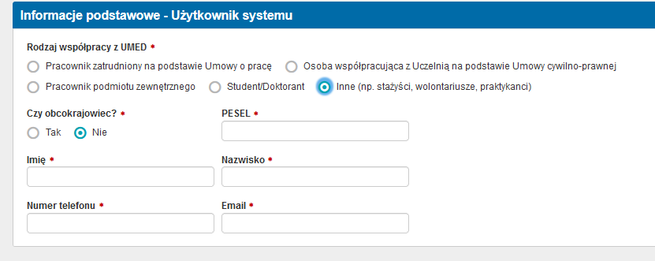

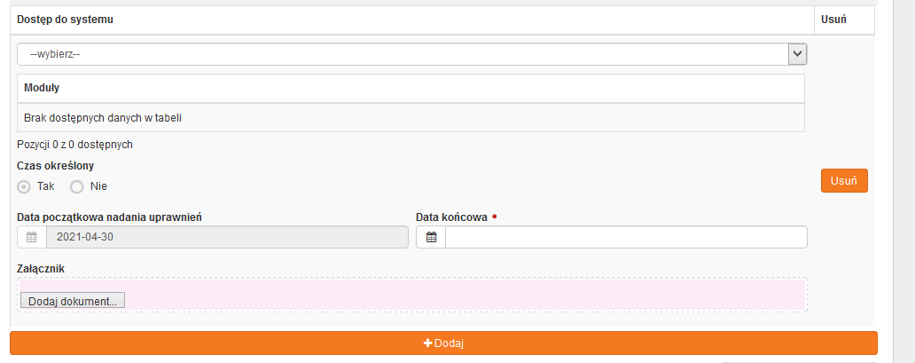
W przypadku osób określonych jako „INNE” konieczne jest również załączenie załącznika w module „Załączniki”.
Powinien być to jakiś dokument potwierdzający powiązanie/współpracę danej osoby z Uczelnią, czyli np. zaświadczenie opiekuna naukowego potwierdzające składanie wniosku w otwartej edycji konkursu.

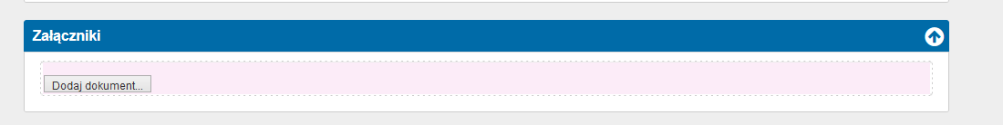

Procedowanie POROZUMIEŃ O WSPÓŁPRACY
Pobrane z systemu OSF porozumienie o współpracy należy procedować w Aplikacji Procesowej AP12.05 Obieg umowy.
- w formularzu wybrać z Szablonu umowy: „umowa inna/wg wzoru przekazanego przez stronę”
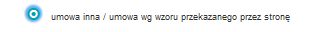
Po uruchomieniu wniosku należy wypełnić wszystkie pola oznaczone gwiazdką:
- W sekcji Dane do umowy w polu jednostki merytorycznej należy wybrać Centrum Wsparcia Nauki w przypadku projektów OPUS bez LAP, SONATA, SONATA BIS, PRELUDIUM, PRELUDIUM BIS, MAESTRO natomiast w przypadku projektów OPUS-LAP oraz POLONEZ BIS, proszę wybrać Dział Projektów Międzynarodowych
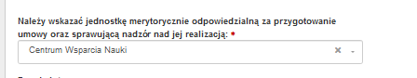

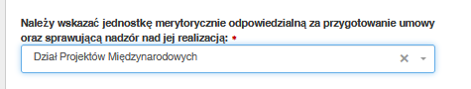

- W dalszej części formularza należy uzupełnić daty zawarcia porozumienia (można wskazać umowa na czas nieokreślony, jeżeli daty nie da się określić)
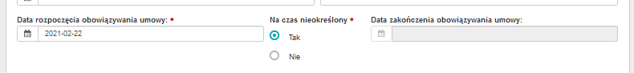

- W polu „Czy umowa rodzi koszty” należy wybrać TAK oraz w polu Konto kosztów wpisać nr konta przyznany do projektu, a w przypadku braku ustalenia konta „brak” lub „nie określono” albo inną stosowną uwagę.

- w Polu „Czy umowa zawierana jest na podstawie Zarządzenia nr 1/2021 lub Zarządzenia nr 106/2020” należy wybrać NIE

- W sekcji Strony w umowie należy wybrać reprezentanta Rektor, a następnie osobę podpisującą w imieniu Rektora - Prorektor prof. Lucynę Woźniak

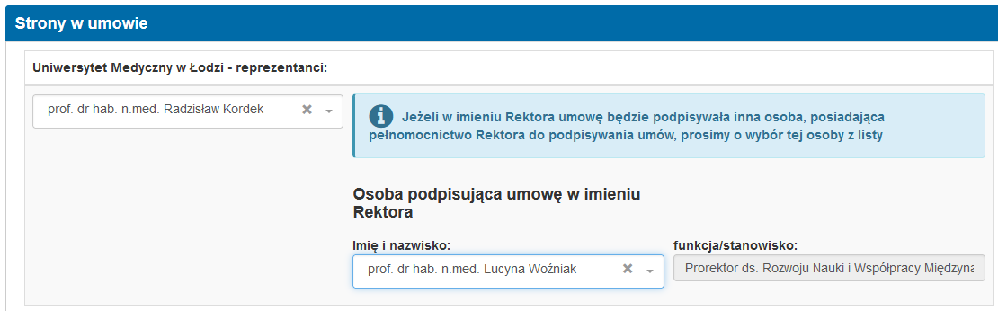

- W sekcji Projekt umowy należy załączyć wypełniony wzór Porozumienia.
- W dalszej części formularza należy uzupełnić strony w umowie, wybrać rodzaje podpisu (UMED podpisuje umowy elektronicznie) oraz wpisać adres e-mail, na który zostanie wysłana umowa po podpisaniu przez reprezentantów Uczelni– prosimy o wpisywanie własnego adresu służbowego i tym samym pośredniczyć w przekazaniu podpisanego przez reprezentantów UMED porozumienia do pozostałych Stron (można wpisać kilka adresów email).

Harmonogram wewnętrzny

21.05.2024 deadline na rozpoczęcie procedowania porozumienia o współpracy dla projektów realizowanych w grupie podmiotów w aplikacji AP12.05. Porozumienie jest procedowane przez Kierownika Projektu lub osobę przez niego upoważnioną. Czas niezbędny na przeprocesowanie dokumentu wynosi 7 dni.

27.05.2024 deadline na zakończenie procedowania porozumień.

27.05.2024 deadline na zgłoszenie projektu w aplikacji AP10. Jest to równoznaczne ze złożeniem wniosku w wersji roboczej.

05.06.2024 deadline na załączenie do wcześniejszego zgłoszenia, wniosku w wersji ostatecznej w aplikacji AP10.

06.06 - 17.06.2024 etapy administracyjne związane z procedowaniem wniosku w aplikacji AP10 (akceptacja Przełożonego, weryfikacja księgowości, podpisy władz).

17.06.2024, o g. 16:00 deadline na złożenie wniosku w systemie OSF.

Zwracamy się z prośbą o dotrzymanie wskazanych powyżej terminów. Przekroczenie ww. harmonogramu jest obarczone ryzykiem niezłożenia wniosku w terminie wskazanym przez NCN.

Dla osób, które chciałyby się wspomóc przy składaniu wniosku szkoleniami z obsługi Aplikacji AP10 – Projekty badawczo-naukowe, przewidujemy szkolenia z zakresu procesu Przygotowanie projektu, którego pierwszym elementem jest właśnie Zgłoszenie Projektu. O terminach zostaną Państwo poinformowani w odrębnym komunikacie.

Centrum Wsparcia Nauki

Materiały do pobrania:
- Dane podmiotu na potrzeby wypełnienia wniosku
Dane podmiotu do wniosków NCN.docx

